Fecha: 30 de enero de 2012

Boletín de prensa Nº 418

Primera Dama acompañará los procesos de Cultura Ciudadana en Pasto
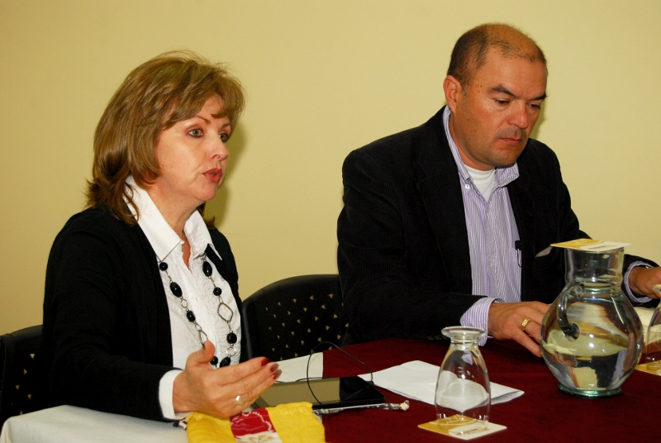
Empezar a construir una ciudad con sentido social, cultural y ambiental es uno de los ejes de trabajo que iniciará a ejecutar la Primera Dama de Pasto, Patricia Mazuera, con el apoyo de las diferentes secretarías, oficinas y direcciones de la Administración local.
El embellecimiento de parques, programas de educación ambiental y la concienciación colectiva sobre la apropiación de espacios históricos, ya hacen parte de la agenda de la Dra Mazuera, quien desde hace seis meses viene recorriendo los diferentes barrios y corregimientos de Pasto, con el fin de conocer la ciudad y encontrar las necesidades prioritarias.
“El trabajo social comunitario debe hacerse en equipo para una mejor atención ciudadana, por eso la importancia de que todas las dependencias de la Administración se involucren en los procesos de ciudad y sobre todo que los ciudadanos participen activamente en estos procesos”, dijo la Primera Dama.
Ciclovías y programación recreativa de Pasto Deporte inician en febrero

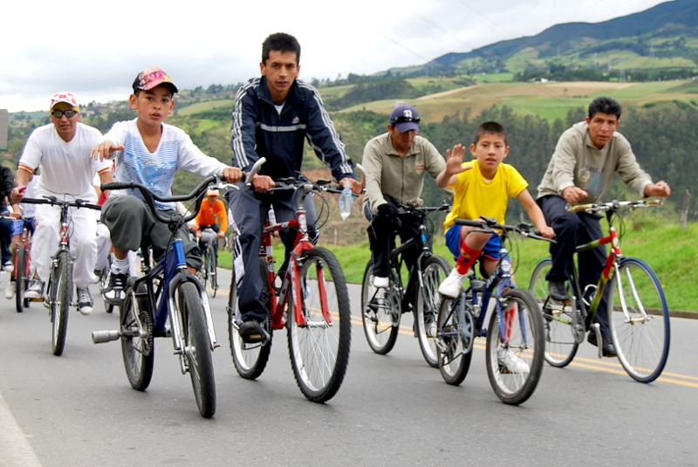

Dentro del proceso de masificación del deporte y de proyección de estrategias recreativas en la nueva Administración Municipal para los sectores urbano y rural, las Ciclovías y Ciclo Paseos juegan un papel clave. Por ello todos los pastusos podrán volver a disfrutar de estas jornadas de integración social y familiar a partir del 13 de febrero.

Este proyecto liderado por el INSTITUTO MUNICIPAL PASTO DEPORTE se desarrollara semanalmente en distintas zonas estratégicas de la ciudad y periódicamente harán presencia en el sector rural bajo la coordinación de los monitores y técnicos del Ente Municipal.

Esta iniciativa y otros procesos deportivos están incluidos en el proyecto que busca implementar Claudia Cano, directora de la entidad quien asumió este cargo después de haber tenido un excelente desempeño como deportista de elite nacional y realizar la labor de formadora y entrenadora en varias modalidades deportivas.

A partir de la segunda quincena del mes de febrero se dará inicio a toda la programación deportiva determinada a ejecutar en la ciudad de Pasto. Además se coordinará la realización de la fase municipal de los Juegos Intercolegiados.

SEPAL inaugurará obras de Alumbrado Público en el sector rural de Pasto

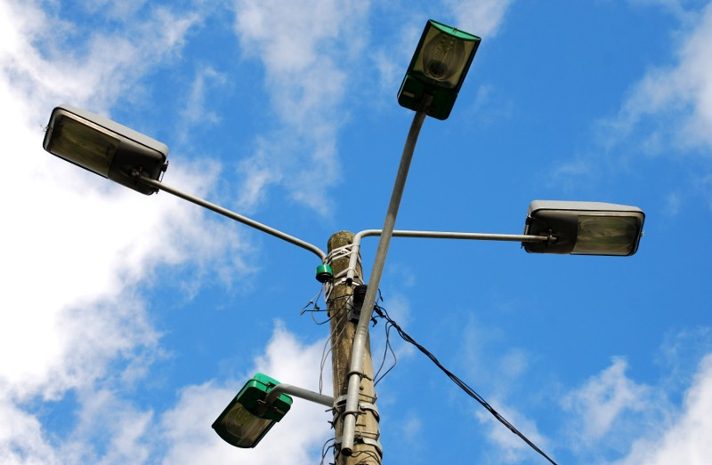
A pesar de que las comunidades en el área rural estén acostumbradas desde hace mucho tiempo a vivir sin el servicio de luz en las vías públicas, ha sido interés del Gobierno local, a través de la empresa de Servicio Público de Alumbrado, contribuir en a mejorar su calidad de vida a través de proyectos que permitan ampliar la cobertura de este servicio en estos sectores de la población.
Las iniciativas aprobadas han beneficiado a un significativo número de familias de veredas y corregimientos del municipio, quienes han esperado por varios meses e incluso por muchos años la aprobación de proyectos que iluminarán varios kilómetros de cada zona beneficiadas.
La instalación de luminarias en cada una de las veredas y corregimientos que aún no cuentan con este derecho permitirá embellecer de alguna manera estos lugares y contrarrestar flagelos tan marcados como la inseguridad.
En un esfuerzo de la gerente de SEPAL, Maritza Roseo Narváez, en conjunto con la Administración este sábado a las 7 de la noche se inaugurará una obra significativa que consistió en “la construcción de redes eléctricas de alumbrado público para el corregimiento de Jongovito, vereda Armenia y sectores aledaños a la base militar Chapalito, se cubrió un trayecto de 2.8 kilómetros con una inversión superior a los 150 millones de pesos”, informó la funcionaria.
A pesar de los recursos limitados, con el plan de expansión de redes de alumbrado público en la capital nariñense se pretende cumplir en los próximos meses con más de 500 solicitudes de la comunidad en el área urbana y rural.

Espacio Público intensifica acciones para recuperar la Plazoleta de la Panadería en un mes
Con el inicio de la nueva administración local, en cabeza del Alcalde Harold Guerrero López, la Dirección de Espacio Público tiene como propósito recuperar a más tardar en un mes, uno de los principales escenarios culturales de Pasto, la plazoleta de la Panadería.
En esta campaña de cultura ciudadana que comenzó hace una semana en el sitio, están involucradas dependencias como: la Dirección Municipal de Salud, encargada de los procesos de desinfección; Sepal, entidad que comenzó con la puesta de bombillas para el mejoramiento del alumbrado público, la Policía de Turismo, con un dispositivo de seguridad permanente; la Empresa de Aseo de Pasto, EMAS, con labores de limpieza; y el Cuerpo de Bomberos Voluntarios, con atención a emergencias.
En el tiempo pactado para cambiar la imagen de la plazoleta, las diferentes entidades también tienen como objetivo desarrollar espacios de participación comunitaria para hacer de Pasto, una ciudad con cultura.

TIRSO BENAVIDES BENAVIDES
Jefe Oficina de Comunicación Social

